Co lidé chtějí, když hledají „přistýlka na matraci“
Znáte to, internet je plný překvapení, často vám nabídne úplně něco jiného, než jste původně hledali, někdy nevíte, jak se správně zeptat (jaká konkrétní slova zadat do vyhledávače). Výsledek vyhledávání vás pak odvede někam úplně jinam, načež zapomenete, co jste vlastně původně hledali. Mnohdy není lehké zvolit ta správná slova, a tak tápete třeba jako u „přistýlky na matraci“.

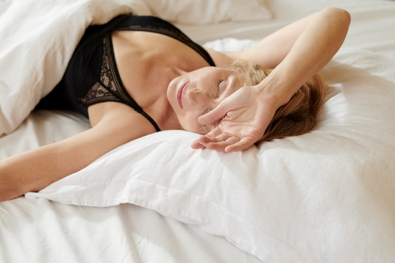

Přistýlka nebo vrchní matrace?
Co si vlastně představujete pod slovem „přistýlka“? Někteří z vás je mají spojené s ubytováním na hotelu, kdy potřebujete do pokoje dostat jedno lůžko navíc, většinou pro děti. Pokojským při tom slově určitě vstávají vlasy hrůzou, protože to znamená práci navíc, stěhování další postele a k tomu úklid pokoje po dětech.
V tom případě vás může překvapit, co se vám objeví, když to slovo zadáte do vyhledávače. V tu chvíli na vás vyskočí bohatá nabídka přistýlek, přistýlkových matrací, vrchních matrací, topperů jako snadné a levné řešení vašich možných problémů se stávajícími matracemi.
Možná si až v tu chvíli uvědomíte, že nějaké problémy s matracemi máte.
Možná se vám už na těch vašich matracích nespí tak pohodlně jako dřív. Možná se každou druhou noc probouzíte celí zlámaní a nevíte, čím to je. Možná jste už někdy přemýšleli nad novou matrací, ale nechce se vám do toho ještě investovat, však tu starou nemáte tak dlouho.

Snadné a levné řešení
Zrovna přistýlková matrace by pro vás mohl být ten překvapivý výsledek a zároveň východisko, za které vám budou vděčná jak vaše záda, tak vaše peněženka. Přistýlková matrace nebo přistýlka na matraci, někdy také vrchní matrace (vyberte si sami, výsledek vyhledávání je podobný) je totiž nejen poměrně levná záležitost (ve srovnání s koupí nových matrací), ale překvapivě kvalitní a účinná – tedy pokud zvolíte správného výrobce.

Vrchní matrace jako řešení vašich problémů

Přistýlkovou/vrchní matraci si můžete zvolit v klasické verzi pro jednolůžkovou postel, ale velice praktická je i ta pro manželskou postel. Kromě zdravotních důvodů může být i estetickým řešením vaší postele, kdy se vám prostěradlem nedaří zakrýt mezeru mezi dvěma matracemi, ale nečekaně také praktickým. Jelikož postel neslouží jenom ke spánku a ta manželská obzvláště, může se vám přihodit, že při plnění svých manželských povinností vám některá z vašich končetin zapadne tam, kam rozhodně nechcete, tedy přesně do té mezery mezi dvěma matracemi. A ano, možná poprvé vám to bude připadat i vtipné. Ale podruhé? Potřetí?

Přistýlka pro návštěvy
Klasická přistýlková matrace je vhodné východisko pro nečekané, ale i ty očekávané návštěvy. Ne všichni máme doma pokoj pro hosty. Ale kam je tedy uložit? Když se vám nechce jim platit hotel nebo obtěžovat sousedy, můžete mít doma jednu (ale samozřejmě i víc než jednu) jako rezervu pro strýčka Příhodu. Možná bude překvapením, kdo na téhle matraci bude nakonec spát.

Matrace na starý gauč?
Pro návštěvy můžete také využít starý gauč nebo postel. Zatímco za normálních okolností by vás bolela záda jen z toho pomyšlení, váš opotřebovaný a nepohodlný gauč může být příjemným místem pro spaní. Vhodně zvolená svrchní matrace na gauč dokáže starým pohovkám i postelím dodat druhý dech a umožnit bezbolestný a pohodlný spánek. Však si to sami nejdřív vyzkoušejte, než to nabídnete návštěvám.
Pokud si s tím nevíte rady a tápete, po které možnosti přistýlkových matrací sáhnout, nechte si poradit zkušenými odborníky s 16letou zkušeností.
Průvodce výběrem přistýlkových matrací

